รายงานการปฏิบัติราชการประจำ เดือน ธันวาคม 2567
ประจำปีงบประมาณ พ.ศ.2568
สถานีตำรวจทางหลวง 2 กองกำกับการ 8 กองบังการตำรวจทางหลวง

งานสอบสวน

วันที่ 3 ธ.ค. 2567 เวลาประมาณ 10.00 น. งานสอบสวน ส.ทล.2 กก.8 บก.ทล.
ได้จัดประชุมแนวทางการดำเนินคดีทางพินัย และความร่วมมือระหว่างหน่วยงานกับกรมทางหลวงผ่านระบบ ZOOM

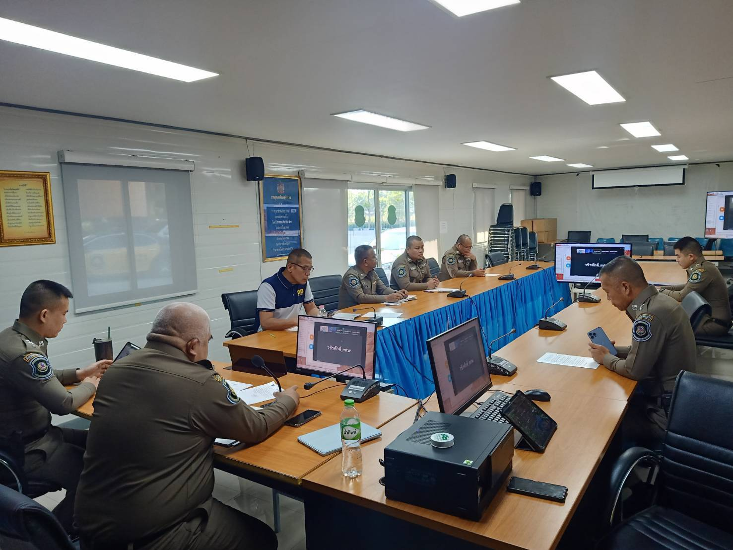

รายงานการปฏิบัติราชการประจำ เดือน ธันวาคม 2567
ประจำปีงบประมาณ พ.ศ.2568
สถานีตำรวจทางหลวง 2 กองกำกับการ 8 กองบังการตำรวจทางหลวง

งานสอบสวน

วันที่ 11 ธ.ค. 2567 เวลา 14.00 น. พ.ต.อ.วันชนะ ทิพย์อาสน์ ผกก.8 บก.ทล.,
พ.ต.ท.วินัย ธนะโชติ รอง ผกก.8 บก.ทล. พร้อมข้าราชการ กก.8 บก.ทล. ตั้งแต่ ระดับ สว. ขึ้นไป
ร่วมประชุมกำหนดหน้าที่ผู้มีอำนาจในการดำเนินคดีทางพินัย

